Niedersächsische Turnierhundsportler auf der VDH deutschen Meisterschaft in Weeze

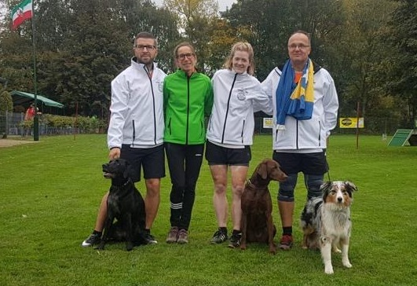Am 12. und 13. Oktober 2019 fand in diesem Jahr die VDH deutsche Meisterschaft im THS auf dem Vereinsgelände des GHSV Weeze von 1961 e.V. statt. Aus dem Landesverband Niedersachsen hatten sich vier Sportler, mit ihren vierbeinigen Teampartnern, für diese Veranstaltung qualifizieren können. Sie alle machten sich auf den weiten Weg nach Weeze.
Christian Lausch mit Penelope, Simone Schneider, Tatjana Werner mit Paula und Nezir Begovic mit Sira (v.l). Photo: Vike Mahrt-Begovic

Die Wettkämpfe be-gannen am Samstagvormittag mit dem Gehorsam der Vierkämpfer. Hierbei ging Simone Schneider mit ihrer weißen Schäferhündin Mila (vom HSV Velstove) an den Start. Trotz ihrer bereits fünften Teilnahme an einer VDH DM THS, war es für Sie wieder eine aufregende Veranstaltung. Mit einem sehr guten Gehorsam mit 57 Punkten, verschafften sich die Beiden eine gute Ausgangsposition für die sportlichen Disziplinen.

Anschließend ging es auf der DM mit den Qualifikationsläufen im CSC weiter.
Tatjana Werner mit Paula beim CSC.
Photo: Behütet & Geliebt
Zum zweiten Mal in Folge durfte die CSC Mannschaft „Cool Running“ auf der deutschen Meisterschaft an den Start gehen. Durch Verletzungen im Vorfeld gebeutelt war lange nicht klar, ob Tatjana Werner mit ihrer Mischlingshündin Paula, Nezir Begovic mit seiner Australian Shepherd Hündin Sira (beide vom PHV Misburg) und Christian Lausch mit seiner Labrador Hündin Penelope (vom SGV Langelsheim) überhaupt an den Start gehen können.
Trotz guten Laufzeiten von 30,31 und 30,70 Sekunden, reichte es leider nur zu Platz 10, aufgrund von einigen Fehlerpunkten.
Die Drei können trotzdem unglaublich stolz darauf sein, wie sie sich als CSC Mannschaft in den letzten drei Jahren weiterentwickelt haben und was sie erreicht haben.
Als bisher einzige CSC Mannschaft aus dem Landesverband Niedersachsen überhaupt durften sie zweimal auf der VDH DM THS starten.

- 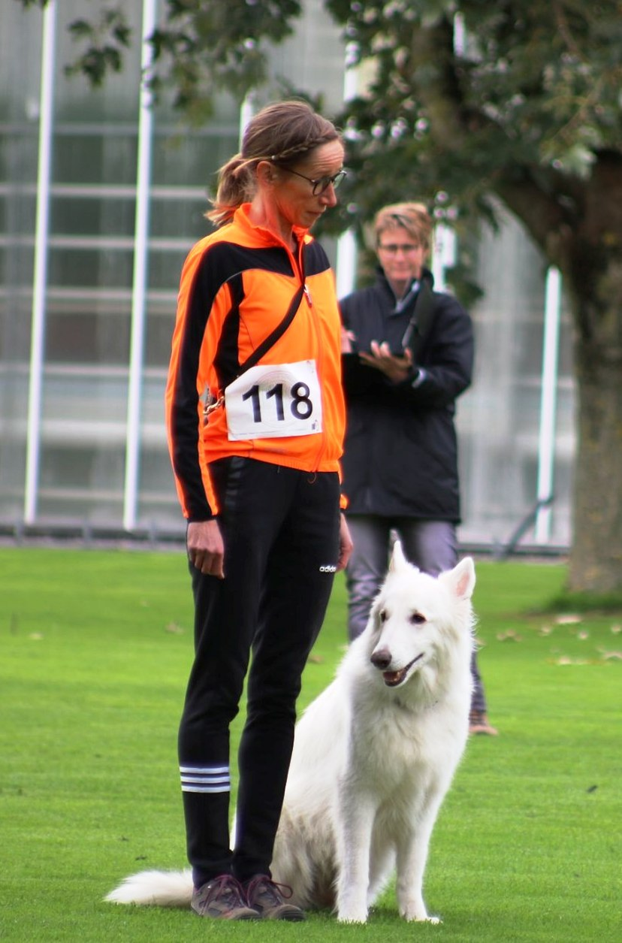Am Sonntag ging es dann, nach den Geländeläufen, für unsere Vierkämpferin Simone Schneider mit Mila mit den Laufdisziplinen im Vierkampf weiter.
Simone Schneider mit Mila beim
Gehorsam. Photo: Privat
Auf dem sehr guten, aber durch den Regen auch sehr kraftraubenden Rasen, zeigten die Beiden zunächst einen fehlerfreien Hürdenlauf in 15,73 Sekunden.
Bei den Slalomläufen ging es darum so schnell wie möglich zu laufen, aber nicht zu schnell um nicht wegzurutschen. Dieses gelang den Beiden auch in 17,82 und 18,13 Sekunden.
Abschließend galt es noch einmal die letzten Kräfte für die Hindernisläufe zu mobilisieren. In 11,56 und 11,92 Sekunden, sowie einer gefallen Stange im „Hoch-Weit-Hindernis“, gelang auch das.
Am Ende reichten 271 Punkten für einen unglaublich tollen Platz 11 in der Aktivenklasse (19-49 Jahren) bei den Frauen.
Neben den Sportlern und ihren Hunden, gilt es auch den mitgereisten Unterstützern, Betreuern und Fahrern, ein großes Dankeschön auszusprechen. Auch geht ein Dankeschön an die Organisatoren und Leistungsrichter der Veranstaltung, die eine tolle Arbeit gemacht haben.

Christian Lausch

